Huisartsenpraktijk Da Vinci

# Opdracht 1

Je bent vandaag werkzaam in de huisartsenpraktijk van dokter Da Vinci. Tijdens het spreekuur komt een moeder met haar zoon van 6 jaar. Hij is heel hard gevallen met zijn fiets en moeder twijfelt of haar zoon misschien gehecht moet worden. Je ziet een forse en vooral vieze schaafwond, die behoorlijk bloed.

Volg de stappen die jij als doktersassistente moet doen. Noteer bij iedere stap je bevindingen. Vervolgens kun je overgaan op het verzorgen van de wond. Hechten blijkt namelijk niet nodig.

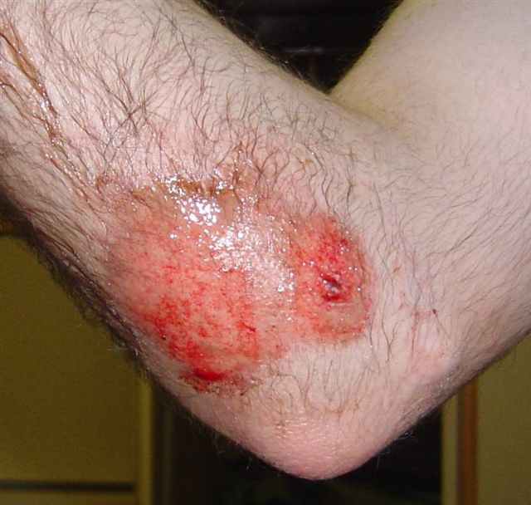

# Opdracht 2

Halverwege de middag verschijnt jongeman van 28 jaar oud. Hij is tijdens het spelen met zijn zoontje ongelukkig ten val gekomen. Hij komt met een niet al te diepe snee naar de praktijk. Bij controle blijkt het niet gehecht te moeten worden. Wel zal hij een tetanusinjectie moeten krijgen.

Voer conform de richtlijnen de handeling uit.